**Group by分组，在select关键字之后的列，如果不是聚合函数，就必须加到group by中。**

**Select 列名1，聚合函数()/伪列 as 别名**

**From 表名**

**Group to 列名1**

**Having 限制要求**

**Where实在查询数据之前，限制，满足要求的在分组**

**Having 分组之后再限制**

**Ouion和多表连接：根据您的查询： UNION ALL用于将两个或多个SELECT语句的结果集组合成一个结果集(需要将表中的数据类型一致的)，而多表连接用于将两个或多个表中的行组合在一起，以便进行查询。**

**多表连接：**

**内连接：inner join**

**外连接：右连接 rgiht join 左连接 left join**

**内连接语法：**

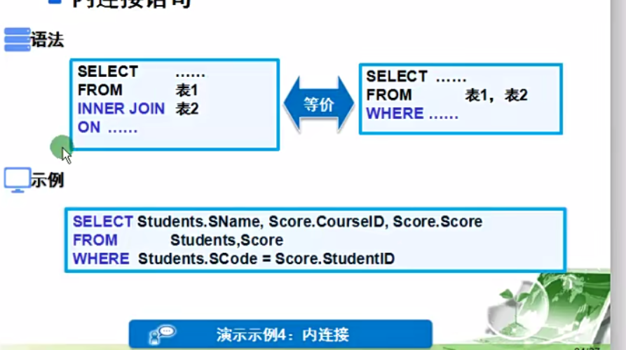

**Select 列名**

**From 表1**

**Inner join 表2**

**On (关联的条件)**

**外连接中的左/右连接 ，left join**

**Select 列名**

**From 表1**

**Left join（right join） 表2**

**On**